युवा किसान अनिरुद्ध कुमार: वैज्ञानिक एवं जैविक खेती से आत्मनिर्भरता की मिसाल
--एक केश स्टडी
- राम नारायण कुमार, टीम लीडर,
प्राकृतिक संसाधन प्रबंधन दल, देहात

पूर्वी उत्तर प्रदेश के बहराइच जिला के मिहिपुरवा विकास खंड अंतर्गत बरखरिया पंचायत के ढोढेपुरवा गांव के निवासी अनिरुद्ध कुमार (उम्र लगभग 40 वर्ष) ने यह सिद्ध कर दिया है कि सीमित संसाधन और कम शिक्षा भी सफलता की राह में बाधा नहीं बनते, यदि संकल्प और परिश्रम साथ हो। आज वे क्षेत्र के युवाओं के लिए प्रेरणा स्रोत बन चुके हैं।
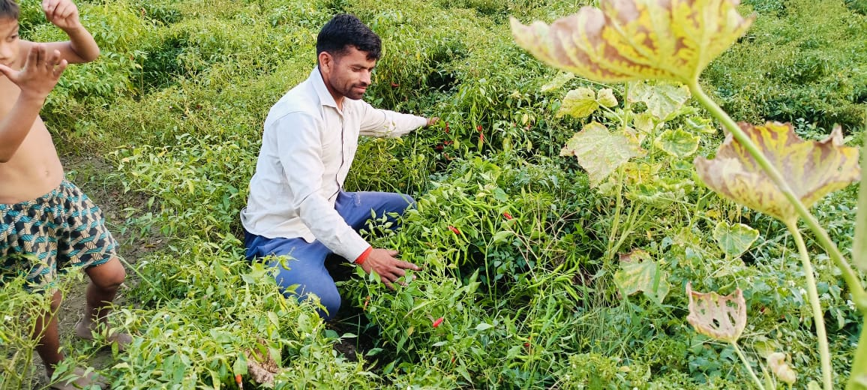

सीमित जमीन, बड़े सपने

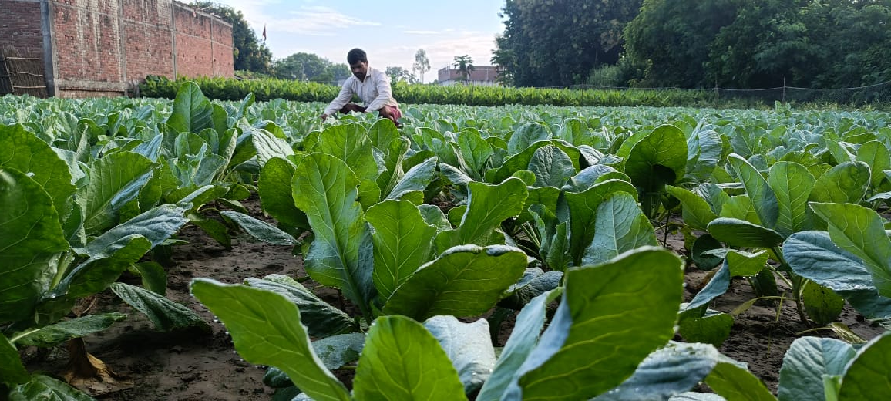
अनिरुद्ध कुमार की शिक्षा गांव के विद्यालय से आठवीं कक्षा तक ही हो पाई। आर्थिक अभाव के कारण वे उच्च शिक्षा प्राप्त नहीं कर सके। परिवार में कुल छह सदस्य हैं—पिता खुशी राम, माता गोमती देवी, पत्नी अनीता देवी तथा दो पुत्र शिवम सिंह (15 वर्ष) और सक्षम सिंह (7 वर्ष)। परिवार की जिम्मेदारियों और सीमित आय के बीच उनके पास मात्र 1.2 एकड़ (लगभग छह बीघा) भूमि थी।
इतनी कम जमीन पर पारंपरिक धान-गेहूं की खेती से परिवार का भरण-पोषण कठिन था। नौकरी के अवसर भी शिक्षा के अभाव में सीमित थे। ऐसे में अनिरुद्ध ने खेती को ही अपने जीवन और आजीविका का आधार बनाने का निश्चय किया।

पारंपरिक खेती से वैज्ञानिक जैविक खेती की ओर

अनिरुद्ध ने धान-गेहूं की परंपरागत खेती छोड़कर सब्जी एवं मसाला फसलों की वैज्ञानिक एवं जैविक पद्धति से खेती शुरू की। कालक्रम में देहात संस्था के मार्गदर्शन एवं तकनीकी सहयोग से उन्होंने फसल विविधीकरण को अपनाया।
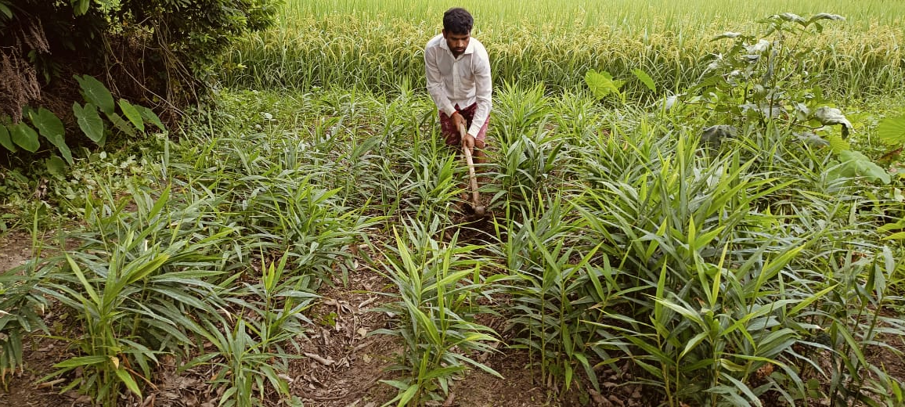
वे मौसमी सब्जियां—मूली, प्याज, गोभी, टिंडा, आलू, तरोई, करेला, लौकी, टमाटर, कद्दू, बैंगन, घुइयां—तथा मसाला फसलें—हल्दी, मिर्च और अदरक—जैविक विधि से उगाने लगे। जैविक खाद, जीवामृत, प्राकृतिक कीट नियंत्रण एवं फसल चक्र जैसी तकनीकों का उपयोग कर उन्होंने उत्पादन की गुणवत्ता बढ़ाई।

बाजार से सीधा जुड़ाव और बेहतर आय

अनिरुद्ध ने अपने उत्पादों को निकटवर्ती बाजार में सीधे बेचना शुरू किया। जैविक उत्पाद होने के कारण ग्राहकों का भरोसा बढ़ा और मांग में निरंतर वृद्धि हुई। गुणवत्ता और ताजगी ने उन्हें अलग पहचान दी।
बेहतर आय से उन्होंने कच्चे (फूस) घर के स्थान पर पक्का मकान बनाया। बढ़ती मांग को देखते हुए उन्होंने अतिरिक्त 1.2 एकड़ भूमि और खरीद ली। अब वे कुल लगभग 2.4 एकड़ भूमि पर उन्नत जैविक खेती कर रहे हैं और नियमित रूप से बाजार की मांग के अनुरूप उत्पादन कर रहे हैं।

परिवार और शिक्षा पर विशेष ध्यान

कृषि से प्राप्त आय ने उनके परिवार की आर्थिक स्थिति मजबूत की है। उनके दोनों पुत्र अंग्रेजी माध्यम विद्यालय में शिक्षा ग्रहण कर रहे हैं। अनिरुद्ध का मानना है कि खेती और शिक्षा—दोनों मिलकर ही ग्रामीण समाज को सशक्त बना सकते हैं।

युवाओं के लिए संदेश
आज जब बड़ी संख्या में युवा बेरोजगारी से जूझ रहे हैं, अनिरुद्ध कुमार का उदाहरण बताता है कि वैज्ञानिक सोच, फसल विविधीकरण, जैविक पद्धति और बाजार से सीधा जुड़ाव—इन चार स्तंभों पर टिककर खेती को लाभकारी बनाया जा सकता है।
उनकी सफलता यह संदेश देती है कि
- कम भूमि भी पर्याप्त हो सकती है, यदि खेती योजनाबद्ध और वैज्ञानिक ढंग से की जाए।
- जैविक उत्पादों की मांग निरंतर बढ़ रही है।
- ग्रामीण युवाओं के लिए खेती सम्मानजनक और लाभकारी व्यवसाय बन सकती है।
अनिरुद्ध कुमार ने न केवल अपनी आजीविका संवारी, बल्कि यह भी साबित किया कि गांव की मिट्टी में ही आत्मनिर्भर भारत की असली ताकत छिपी है। वे सचमुच ग्रामीण नवाचार और युवा कृषि उद्यमिता की एक प्रेरक मिसाल हैं।

